Структурное подразделение «Детский сад комбинированного вида «Аленький цветочек» МБДОУ "Детский сад "Планета детства" комбинированного вида»

Консультация для родителей
«Игры Воскобовича»

Воспитатель: Платонова О.А.

Вячеслав Вадимович Воскобович признан одним из первых авторов многофункциональных развивающих игр для детей, которые в игровой форме формируют творческий потенциал ребенка, развивают его сенсорику и психические процессы.
Сегодня в детских учреждениях для всестороннего и творческого развития детей с самого раннего возраста широко используется педагогами популярная методика Воскобовича. Дети, которые занимаются по данной методике, начинают рано читать, быстро выполняют различные математические операции, умеют логически мыслить и выполнять творческие задания, они обладают прекрасной памятью и могут долго концентрировать внимание.
Автор методики Вячеслав Вадимович Воскобович по специальности инженер-физик и на протяжении многих лет не имел отношения к педагогике и психологии. Изначально, игры были созданы автором для своих собственных детей, в начале 90-х годов было очень проблематично приобрести детские игры для развития логики, памяти, мышления. К первым играм креативного направления можно отнести «Игровой квадрат», «Геоконт» и «Цветовые часы». Данные игры не работают по принципу – один раз собрал и отложил. Они являются универсальными творческими пособиями, которые можно использовать многократно. В дальнейшем была составлена целая обучающая методика Воскобовича, направленная на всестороннее развитие ребенка.
На данный момент можно ознакомиться с 40 развивающими играми Воскобовича и большим количеством пособий по раннему развитию детей.
Автор методики уверен, что обучение должно быть веселым и непринужденным, в связи с этим, один из принципов методики – интересные сказки.
Каждую развивающую игру Воскобовича сопровождает увлекательная сказка, которая помогает ребенку быстрее запомнить цифры, формы или буквы. В сюжете сказки малыш помогает героям, выполняя различные задания и упражнения.
Вторым принципом методики является игра с пользой. Развивающие игры автора достаточно многофункциональны, в игровой форме можно обучаться счету или чтению, развивать такие познавательные качества как память, мышление и логика. Таким образом, ценность игры заключается в ее способности всестороннее развивать и обучать малыша.
Третий принцип методики Воскобовича заключается в развитии у ребенка творческого начала. Игры и сказки помогают развивать воображение, фантазию и творческий потенциал у детей.
Развивающие игры являются актуальными для детей от двух лет и старше. Игра может начинаться с элементарной манипуляцией элементами и заканчиваться решением сложных многоуровневых задач.
Игры Воскобовича так же учитывают интересы ребенка. Дети в ходе увлекательного игрового процесса совершают новые открытия и получают эмоциональное удовлетворение от выполненных ими задач. Большинство развивающих игр сопровождаются специальными методическими пособиями с иллюстрированными сказками, в которых необходимо выполнить интересные задания или ответить на поставленные вопросы. Добрые герои сказок помогают ребенку в игровой форме освоить не только азы чтения или математики, но и учат малыша общению и взаимопонимаю.
Важно, что дети, выполняя различные задания по методике Воскобовича, быстро не утомляются. Ведь ребенок самостоятельно выбирает темп и нагрузку занятия, переключаясь с одного задания на другое.
Все игры Воскобовича имеют различную направленность:
- развивают у ребенка логическое мышление и воображение
- формируют математические навыки
- обучают чтению
- направлены на конструирование и моделирование
- развитие навыков исследовательской деятельности и творческого потенциала.

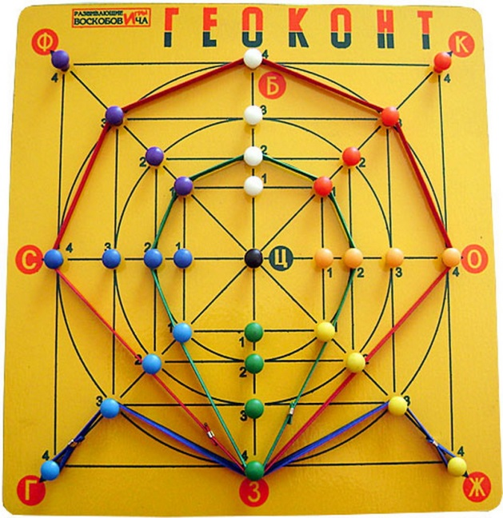
Игра-конструктор «Геоконт» представлена в виде фанерной дощечки с гвоздиками, которые расположены на ней в определенной последовательности. К игре прилагается набор цветных резинок и иллюстрированное пособие, содержащее творческие задания различного уровня сложности.
Дети не просто выполняют задания, а путешествуют с малышом Гео, помогают ему с помощью конструирования разноцветных геометрических фигур преодолеть различные препятствия в Фиолетовом Лесу. В пособие описаны схемы рисунков, которые в итоге должны получится у детей.
- «Геоконт» вводит детей в мир геометрии
- развивает мелкую моторику рук
- развивает психические процессы
- помогает изучить цвета, формы и величины.

«Квадрат Воскобовича»
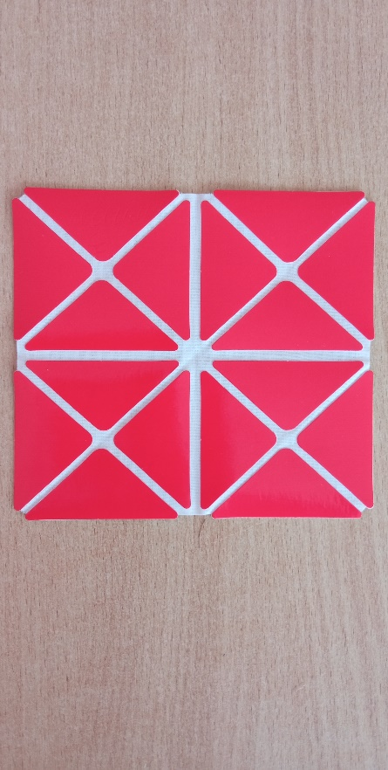
Данную игру называют еще «Кленовый листок», «Вечное оригами», «Косынка», «Квадрат-трансформер» и т.д. «Квадрат Воскобовича» состоит из 32 разноцветных треугольников, наклеенных на гибкую тканевую основу и расположенных на определенном расстоянии друг от друга. Основные цвета игры красный, желтый, зеленый и синий. Для детей младшего возраста предлагаются двухцветный квадрат, для старших детей разработан четырехцветный квадрат. «Квадрат Воскобовича» можно легко трасформировать, создавая разнообразные объемные и плоские фигуры: самолет, конфету, домик ворону и т.д. Данные фигуры можно собирать по предложенным схемам или придумывать собственные образы.
«Квадрат Воскобовича» формирует у ребенка:
- абстрактное мышление
- навыки моделирования, умение ориентироваться в пространстве
- развивает креативный потенциал, усидчивость и познавательные процессы.
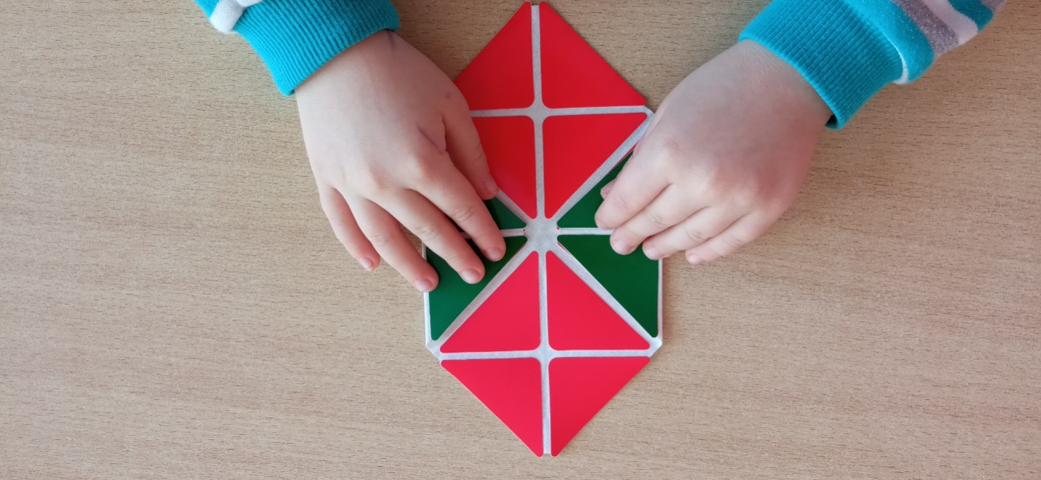

Игра-шнуровка «Ромашка»
Красивая ромашка поможет малышам составлять новые слова и читать их.
Из ключевого слова можно составить 200 слов. Для детей 2-3 лет игра «Ромашка» используется в качестве шнуровки, для развития мелкой моторики кисти рук.
Игра-шнуровка «Ромашка» развивает у детей:
- сообразительность
- навыки чтения, обогащает словарный запас и формирует умение творчески мыслить.

«Складушки»

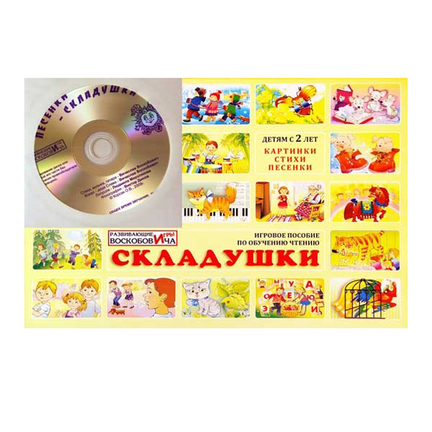
Красочное игровое пособие знакомит малышей с гласными и согласными буквами, помогает освоить принцип сложения слогов. Ребенок на страницах игры «Складушки» встретит множество сказочных персонажей, с которыми можно разучивать стихи и петь песенки. К игре прилагается так же диск с песенками, который можно периодически слушать с малышом. Следует отметить, что в процессе занятия с ребенком задействованы различные анализаторы: тактильный, зрительный и слуховой. В результате таких занятий у детей:
- улучшается память
- развивается усидчивость и внимательность.
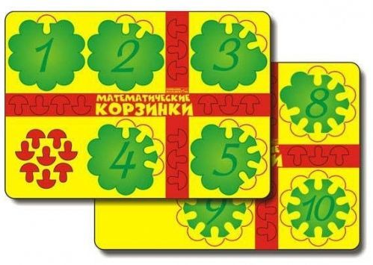
«Математические корзинки»

Данное пособие приглашает вас и вашего малыша в сказочную страну математики. Ребенок с веселыми героями зверятами-цифрятами закрепит счет, уяснит состав чисел, научится сравнивать цифры и выполнять математические действия. Ребенок в ходе игры помогает своим друзьям складывать в корзины грибы-вкладыши. При этом выясняя, кто собрал грибов больше, а кто меньше. Сколько грибов необходимо положить в корзину, чтобы она была полной. В предложенной автором инструкции описано более десяти игр, в которые можно поиграть с малышом. Так же ребенок в ходе игры выполняет задания на развитие мелкой моторики рук: разукрашивает, штрихует, обводит грибы. «Математические корзинки» являются универсальной игрой для детей от двух лети старше.

Кораблик «Плюх-Плюх»
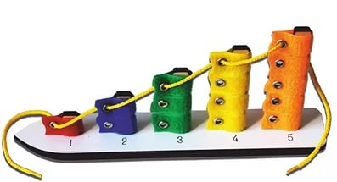
Данная развивающая игра выполнена в виде яркого кораблика с разноцветными флажками-парусами, которые можно легко надевать на деревянные реи. На основании кораблика нанесены цифры от 1 до 5. Яркие флажки имеют шероховатую поверхность. В связи с этим, в процессе игры у ребенка не только развивается мелкая моторика пальцев рук, но и тактильные ощущения. На мачте корабля малыш должен прикрепить определенное количество флажков, рассортировав их по цвету и величине.
Играя корабликом «Плюх-Плюх» ребенок знакомится с капитаном Гусем и матросом Лягушкой, которые приглашают его в мир захватывающих приключений.
Кораблик «Плюх-Плюх» является многофункциональной игрой, которая:
- знакомит малыша с различными цветами
- формирует математические навыки
- прививает умения по сортировке предметов, учитывая их количество и цвет.
«Ларчик»

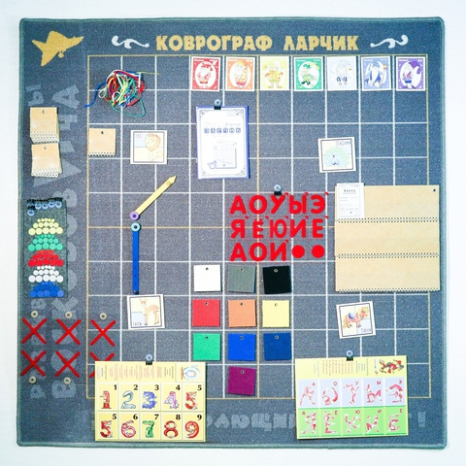
Коврограф «Ларчик»
«Ларчик» – универсальная детская среда для решения любых образовательных задач в домашних условиях и образовательных организациях.
Предназначен для детей 3 – 10 лет, может использоваться для детей с ограниченными возможностями.
Благодаря сказкам у детей развивается фантазия, воображение, владение речью, развитие связной, грамматически правильной диалогической и монологической речи, обогащается словарный запас, развитие интонационной культуры, фонематического слуха, развитие интонационной культуры и развитие речевого творчества. Благодаря мелким красочным деталям, развивается мелкая моторика и идет подготовка руки к письму.
Если вы приобрели игру Воскобовича и желаете поиграть с малышом, то следует детально ознакомиться с инструкцией и методическими рекомендациями к ней.
В ходе игры необходимо развивать речь ребенка, так как дети в процессе выполнения заданий в основном работают руками и мало взаимодействуют с окружающей их средой. Для этого попросите ребенка комментировать свои действия или пересказать сюжет, чаще расспрашивайте его о сказочных заданиях и вариантах их выполнения. Следует отметить, что игры Воскобовича отличаются статичностью. В связи с этим устраивайте с детьми разминку.
Игры Воскобовича требуют от ребенка определенного уровня усидчивости, которая не всегда по душе малышам. Таким образом, начинайте играть с детьми на протяжении 10 минут, потом отложите игру. Через время можно вернуться к выполнению заданий. В ходе игры запаситесь терпением, не критикуйте ребенка в случае неудачи. Радуйтесь победам и чаще хвалите малыша.

